“ Erasmus day ” : l’Europe s’invite en Pays loudunais
Publié le 27/09/2018 à 04:55 | Mis à jour le 27/09/2018 à 09:18 La Nouvelle République
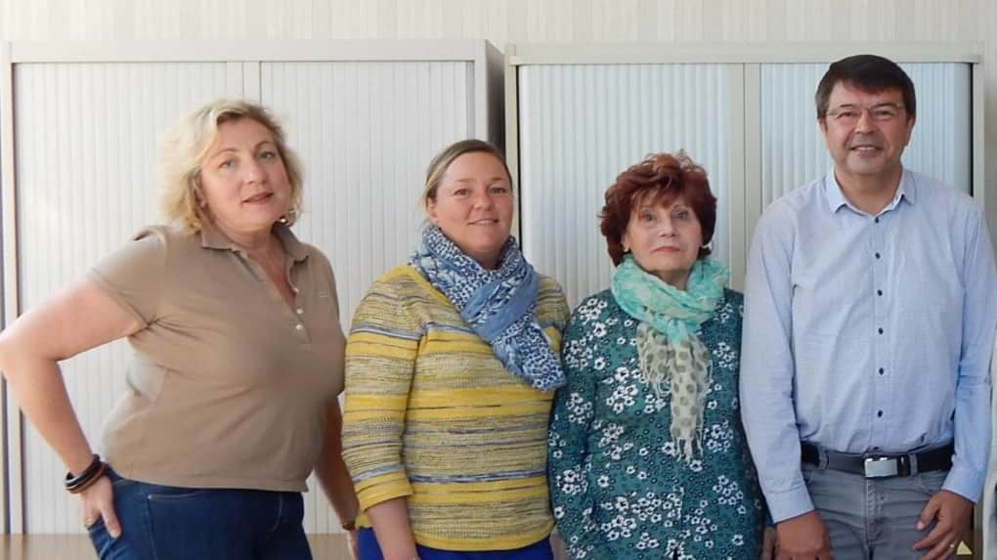
Les chefs des établissements scolaires sont motivés par ce projet.
© Photo NR
Le vendredi 12 octobre, la ville va vivre à l’heure de l’Europe en lançant un “ Erasmus day ” en partenariat avec les établissements scolaires.
L’Erasmus day ” est une journée dédiée à la promotion de l’appartenance et de la citoyenneté européenne. Le vendredi 12 octobre prochain, elle se déroulera sur le territoire du loudunais. Cette journée a nécessité plus d’un an de travail pour Suzanne Ravinet, la présidente de Dynamic’Europe Vienne et référente AEDE Poitou-Charentes (Association européenne de l’éducation). « Je suis toujours une adepte de l’Europe et il y a ce besoin de se retrouver. L’idée est venue quant l’AEDE a organisé un “ Erasmus day ” à Paris. Je me suis dit pourquoi pas nous ! »
500 élèves attendusDes challenges autour du sport et du patrimoine vont animer cette journée spéciale Europe. Les élèves, de l’école primaire au lycée, vont ainsi s’affronter autour de tournois sportifs. On attend environ 500 élèves issus de l’école primaire du Martray, des collèges Joachim-du-Bellay, Chavagnes et Isaac-de-Razilly de Saint-Jean-de-Sauves, ainsi que des lycées Guy-Chauvet et Marc-Godrie. Les chefs d’établissements sont motivés par le projet, à l’image du lycée des métiers Marc-Godrie, labellisé école ambassadrice du Parlement européen.
Tous les pays représentésLa journée débutera dès 9 h au gymnase Jean-Touret par le lancement officiel avec les élus. Ensuite, les élèves participeront à l’Eurosport avec des courses de relais aux couleurs des pays européens. « Il y a eu une répartition des pays en fonction du nombre d’équipes engagées pour participer et tous les pays sont représentés », assure Suzanne Ravinet. Pendant les épreuves sportives, d’autres élèves circuleront dans les ateliers et les expositions mis en place par les établissements scolaires. Des récompenses seront remises avant que ne débute le rando-jeu en partenariat avec l’office de tourisme. Primaires et collégiens iront à la découverte de la ville et de son patrimoine. La Ville et la CCPL contribuent à ce projet en mettant à disposition les infrastructures sportives et culturelles et en associant l’office de tourisme, la médiathèque, le cinéma…
La Bulgarie à l’honneurEn présence de Georgi Dimitrov, ambassadeur de Bulgarie en France et chargé des affaires multilatérales et de la francophonie, et d’autres invités, des conférences sont programmées au cinéma Cornay de 14 h à 16 h 30. Au menu, un retour sur six mois de présidence européenne (la Bulgarie vient tout juste de quitter la présidence tournante de l’UE) et une introduction à la gastronomie bulgare et à ses pratiques sportives. Divers intervenants, dont des élèves et des professeurs, apporteront leurs témoignages sur leurs expériences de mobilité. Les Loudunais sont bien évidemment conviés à ces conférences.

Virginie QUENET
Correspondante NR

